我的絕種寵物
…（ ）

我寵物的長相或特徵（可畫圖或貼圖片）

牠最厲害(最特別)的是

牠消失滅絕的原因（請在認為最有可能□塗色）
□小行星撞擊  一顆巨大的隕石撞擊地球，揚起許多塵土，導致太陽無法給地球溫暖，大部分生物都受凍或挨餓。 | □海底火山爆發  最新理論公布：物理學家安東尼奧-齊基基最近提出，造成恐龍大絕滅的原因很可能是大規模的海底火山爆發。
□小型動物理論  有著尖銳牙齒的小型動物偷吃恐龍的蛋。 | □氣候變化理論  好幾百萬年前，地球愈來愈冷，植物長得不好，恐龍也就沒有足夠的食物可以吃。
□氣候劇烈改變  有科學家認為在6500萬年前地球上的氣候發生了十分異常的變化，溫度忽然升高。這種氣溫的變化使恐龍無法很好地適應環境而造成滅亡。 | □恐龍蛋孵化困難  目前已經在世界許多地方發現沒有孵化的恐龍蛋。科學家發現恐龍的滅絕與它們的繁殖受到困難有關，而繁殖受挫的表現就是大量的恐龍蛋的孵化出現了問題。
□空氣成分變化  有証據顯示，恐龍生活的中生代時期空氣中的二氧化碳的濃度很高，這種大氣成分的變化是否與恐龍滅絕有關呢？ | □疾病理論  恐龍感染某種微生物，於是全部病死了

如果牠能復活，我會如何照顧牠：

環境：

食物：

陪伴：

出版者： （ ）
（ ） （ ）
（ ） （ ）

出版社：後紅國小3愛♥出版社
出版日期：2009年11月3 ☼ 初版
售價：無價

☺
數量有限預購從速喔!

我的絕種寵物..（腕龍）
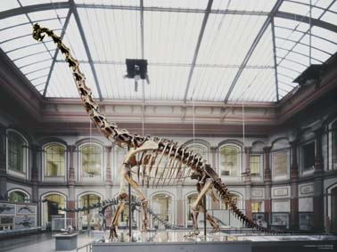
我寵物的長相或特徵（可畫圖或貼圖片）

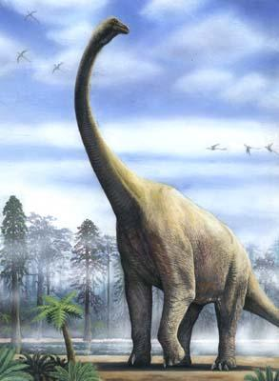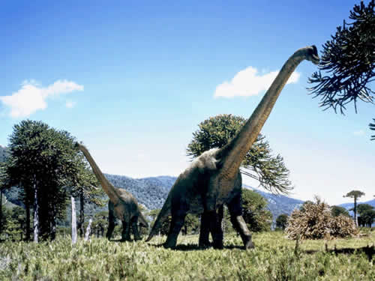

牠最厲害(最特別)的是
腕龍
侏羅紀晚期的巨大草食性恐龍，名字的原意為「有武裝的蜥蜴」。
拉丁文名： brachiosaurus 恐龍體長： 長23米，高12米
恐龍體重： 77-80噸 辨認要決： 尾巴短粗
生存年代： 1億4500萬-1億5600萬年前，侏羅紀晚期
生存地點： 美國科羅拉多州的大河谷和非洲的坦桑尼亞
恐龍種類： 蜥臀目‧蜥腳類

腕龍潛水的本領可不小，它們可以長時間潛在水里不用換氣，有些專家認為它們可以在水中潛20分鐘以上。

（根據專家學者對腕龍骨頭的詳細調查，卻明白發現，腕龍的體型，實在非常適合生活在乾燥的陸地上。同時也發現，如果腕龍生活在水中，肺部將被水壓壓破，腕龍將因無法呼吸而死亡。）

牠消失滅絕的原因（請在認為最有可能□塗色）
■小行星撞擊  一顆巨大的隕石撞擊地球，揚起許多塵土，導致太陽無法給地球溫暖，大部分生物都受凍或挨餓。 | □海底火山爆發  最新理論公布：物理學家安東尼奧-齊基基最近提出，造成恐龍大絕滅的原因很可能是大規模的海底火山爆發。
□小型動物理論  有著尖銳牙齒的小型動物偷吃恐龍的蛋。 | □氣候變化理論  好幾百萬年前，地球愈來愈冷，植物長得不好，恐龍也就沒有足夠的食物可以吃。
□氣候劇烈改變  有科學家認為在6500萬年前地球上的氣候發生了十分異常的變化，溫度忽然升高。這種氣溫的變化使恐龍無法很好地適應環境而造成滅亡。 | □恐龍蛋孵化困難  目前已經在世界許多地方發現沒有孵化的恐龍蛋。科學家發現恐龍的滅絕與它們的繁殖受到困難有關，而繁殖受挫的表現就是大量的恐龍蛋的孵化出現了問題。
□空氣成分變化  有証據顯示，恐龍生活的中生代時期空氣中的二氧化碳的濃度很高，這種大氣成分的變化是否與恐龍滅絕有關呢？ | □疾病理論  恐龍感染某種微生物，於是全部病死了

如果牠能復活，我會如何照顧牠：
環境：
水對腕龍來講是太重要了，水中的藻類、湖岸邊的叢林為腕龍提供了豐富的食物，同時又部分彌補了腕龍體重過大、行動不便的弱點。更重要的是它保障了腕龍的安全，如果食肉恐龍來了，牠們就迅速移到深水處，全身浸泡在水中，只把腦袋頂部的鼻孔露出水面呼吸，食肉恐龍只得望水興嘆。所以這些龍除了產蛋、轉移湖泊時上岸外，長期都是泡在水裡。腕龍的鼻孔長在頭頂上，就是為了方便在水裡泡著的時候換氣。

食物：
腕龍是草食動物，牠吃樹梢處的葉子

陪伴：
我喜歡坐在溫柔的腕龍的脖子上，隨著脖子的擺動彷彿在玩超高的海盜船，在夕陽西下時，乘坐腕龍在大草原欣賞落日與夜晚繁星，給牠最真摯的友情。
出版者： 佳芳老師 （28）
♥宗恩 （14） ♥昱穎 （18）

出版社：後紅國小3愛♥出版社
出版日期：2009年11月3 ☼ 初版
售價：無價

☺
數量有限預購從速喔!

